PROYECTO FINAL ELECTRÓNICA DIGITAL: SISTEMA DE ALERTA DE DELITOS

LA ALERTIÑA

JAIRO ALEJANDRO CASTRILLÓN LIBREROS

LUIS FERNANDO MARTÍNEZ MUÑOZ

ALEJANDRO OSORIO TRUJILLO

UNIVERSIDAD TECNOLÓGICA DE PEREIRA

FACULTAD DE INGENIERÍAS

INGENIERÍA DE SISTEMAS Y COMPUTACIÓN

PEREIRA

2018

**DESCRIPCIÓN**

1. **Concepción de idea**
   1. **Concepto, necesidad o problema poco conocido o trabajado** Sistema portátil de alerta de delitos.
   2. **Descripción detallada del concepto, necesidad o problema. Análisis lo más completo posible del contexto en el que se enmarca**

La delincuencia e inseguridad, en conjunto con los pocos sistemas de alertas oficiales del Estado hacen que la integridad de las personas del común esté en peligro. Es por esto que se hace necesaria la implementación de un dispositivo de alertas que trabaje en conjunto con la Policía Nacional de Colombia. Como hoy en día, la mayoría de la población tiene un Smartphone, se decide optar por éste como dispositivo que soporta la aplicación.

* 1. **Impacto social o ambiental. Cantidad de personas impactadas positivamente por una posible solución al problema. Existencia o no de un impacto ambiental positivo por alguna posible solución al problema**

La implementación de este dispositivo, en conjunto con su software, tendría un impacto positivo a mediano plazo en la población, los ciudadanos tendrían una mejor percepción de su entorno a causa de la mejora en seguridad del mismo entorno.

Además, la Policía Nacional vería facilitada su tarea de reconocimiento de sectores de riesgo, ya que al tener información clave de los crímenes, podrán efectuar mejores análisis y posteriormente podrán efectuar labores de patrullaje y prevención de robos, y en el mejor de los casos, capturar a los ladrones in fraganti.

1. **Formulación de la propuesta**
   1. **Antecedentes y estado del arte**

* POLIS App: Es una aplicación móvil de la Policía Nacional de Colombia patrocinada por la empresa TigoUne, lanzada el 22 de octubre de 2014, que permite tener una línea directa con la Policía Nacional de Colombia. Tiene las opciones de marcar al 123, enviar una señal de emergencia, llamar al cuadrante más cercano, obtener la ubicación mediante GPS, sin embargo, la aplicación no es funcional en este momento, no recibe mantenimiento, su última actualización se realizó el 2 de Junio de 2015, y sus críticas son muy malas en la playstore.
* The OpenGTS Project: OpenGTS (Open GPS Tracking System) es el primer proyecto de código abierto diseñado específicamente para proveer servicios de rastreo GPS para una flota de vehículos.
* Traccar: Traccar Ltd es una compañía rusa, especializada en servicios de rastreo GPS y desarrollo de software.
* Cerberus App: Cerberus es una aplicación móvil diseñada para rastrear un celular que haya sido robado, permite el rastreo de celular por medio de GPS, control remoto desde SMS e internet, guardar y borrar datos, y tomar fotos del presunto ladrón.
* Alarma Comunitaria App: Es una aplicación que permite crear una central de alarmas, un dispositivo se registra como servidor e ingresa los números telefónicos con acceso a este, cualquier número telefónico con acceso al servidor puede enviar una alarma, llamando al número del servidor cuando esté en problemas.
  1. **Descripción de la solución tecnológica propuesta**

Para esta problemática se implementará una aplicación realizada en Android, el diseño del front-end será intuitivo y sencillo; se utilizará además una base de datos realizada en MySQL.

El hardware utilizado será un celular con sistema operativo Android.

El sensor utilizado será el GPS del celular dado; para enviar la señal se utilizará la librería org.apache.http; además el dispositivo deberá contar con una señal de Wifi o datos estables y deberá tener activa la función de ubicación.

* 1. **Mapa mental, árbol de problemas u otra herramienta que permita visualizar el proyecto en una imagen**
* Árbol de problemas

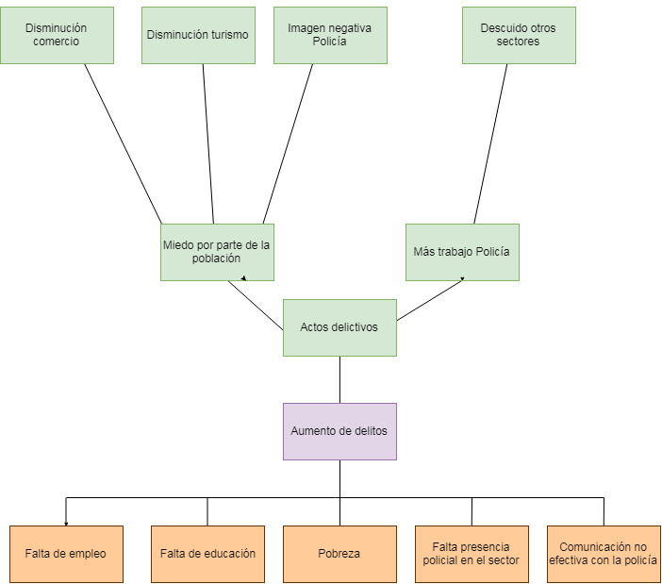

* Visualización del proyecto

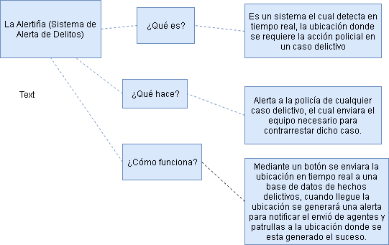

* 1. **Conceptualización del proyecto: CANVAS, DOFA, gestión del riesgo, y/o demás herramientas que permitan conceptualizar el proyecto**
* DOFA

|  |  |
| --- | --- |
| **Origen interno** | **Origen externo** |
| **Debilidades** | **Oportunidades** |
| No hay un lugar de reuniones determinado. | Índices altos de criminalidad. |
| Poca experiencia en el negocio. | Personas insatisfechas con los sistemas de alertas actuales. |
| Poca experiencia al diseñar interfaces. |  |
| Empresa recién creada. |  |
| Recursos financieros limitados. |  |
| **Fortalezas** | **Amenazas** |
| Buena comunicación entre el equipo. | Falta de tiempo a causa de las otras materias. |
| Buenos programadores en el equipo. | Otros competidores con un producto similar. |
| Alta calidad en el producto. | Altos impuestos para nuevas empresas |
| Precios competitivos. |  |
| Buena actitud por parte del equipo. |  |

|  |  |  |
| --- | --- | --- |
|  | **Fortalezas - F** | **Debilidades - D** |
|  | F1. Buena comunicación entre el equipo. | D1. No hay un lugar de reuniones determinado. |
|  | F2. Buenos programadores en el equipo. | D2. Poca experiencia en el negocio. |
|  | F3. Alta calidad en el producto. | D3. Poca experiencia al diseñar interfaces. |
|  | F4. Precios competitivos. | D4. Empresa recién creada. |
|  | F5. Buena actitud por parte del equipo. | D5. Recursos financieros limitados. |
| **Oportunidades - O** | **Estrategias FO** | **Estrategias DO** |
| O1. Índices altos de criminalidad. | **F1, F2, F3, F5-O2:** Estudio de necesidades de los clientes que posean productos de alertas frente a crímenes para encontrar oportunidades de mercado con el nuevo sistema diseñado. | **D1, D2, D3-O2:** Elaboración de un plan de trabajo que permita la organización del equipo vinculando un experto en interfaces. |
| O2. Personas insatisfechas con los sistemas de alertas actuales. | **F4-O1:** Desarrollo de un producto excelente, con precios competitivos, para potenciales clientes. | **D4, D5-O1:** Buscar financiación del proyecto por entidad bancaria. |
|  |  | **D4, D5-O1:** Elaborar un plan de mercado que promueva un producto innovador con mejor servicio postventa que los actuales. |
| **Amenazas - A** | **Estrategias FA** | **Estrategias DA** |
| A1. Falta de tiempo a causa de las otras materias. | **F1, F2, F3, F5-A2:** Desarrollar una estrategia comunicativa con los clientes con el fin de mostrar las características diferenciales del producto respecto a los disponibles actualmente en el mercado. | **D2, D4-A1:** Generar una estrategia de mercado que permita llegar a los clientes con mayor rapidez y de forma efectiva. |
| A2. Otros competidores con un producto similar. | **F4-A1:** Desarrollo de una estrategia que permita optimizar el tiempo para el desarrollo del producto. |  |
| A3. Altos impuestos para nuevas empresas |  |  |

* 1. **Plan detallado del proyecto (PTD)** 
     1. **Objetivo general**

Implementar una aplicación en Android que, en conjunto con el sensor GPS del celular, alerte a un computador en caso de robo o algún crimen, cuando el usuario presione el botón de alerta de la misma aplicación.

* + 1. **Objetivos específicos**
* Diseñar una interfaz de usuario simple, entendible e intuitiva.
* Realizar una conexión exitosa con la base de datos.
* Enviar la alerta en un tiempo corto.
* Utilizar el GPS integrado del celular para determinar con exactitud la ubicación desde donde se envió la alerta.
* A mediano-largo plazo, llevar la aplicación al mercado. Idealmente, con un hardware más especializado.
  + 1. **Actividades**

1. Implementar el botón de alerta en conjunto con la ubicación específica cuando se presiona.

2.

3.

4.

5.

6.

7.

* + 1. **Productos entregables**

das

* + 1. **Responsables**
  + Jairo Alejandro Castrillón Libreros: 1,
  + Luis Fernando Martínez Muñoz:
  + Alejandro Osorio Trujillo:
    1. **Horas/Semana**

Se destinarán aproximadamente 4 horas semanales para la realización de las actividades propuestas.

* + 1. **Cronograma/Semanas**

|  |  |  |  |  |  |
| --- | --- | --- | --- | --- | --- |
| **Actividad** | **Nombre** | **Semanas** | | | |
| **1** | **2** | **3** | **4** |
| 1 | Sistema de ubicación |  |  |  |  |
| 2 | Base de datos |  |  |  |  |
| 3 | Protocolo HTTP |  |  |  |  |
| 4 | Conexión con Google Maps |  |  |  |  |
| 5 | Interfaz HM |  |  |  |  |

* 1. **Presupuesto del proyecto**

Con el precio de la hora de trabajo del SMMLV fijado en aproximadamente $3255 (Pesos colombianos), al realizar el cálculo de horas trabajadas en la semana contra las semanas trabajadas se obtiene que se trabajaron aproximadamente 16 horas en total. Ahora bien, el presupuesto netamente de las horas laborales del proyecto es de $52080 (Pesos colombianos).

Posteriormente y teniendo en cuenta que el precio del kWh/mes en estrato 4 es de $55541 (Pesos colombianos), se obtiene que el precio del kWh es de $1850 (Pesos colombianos); multiplicado esto por las 16 horas dedicadas al proyecto se tiene que el costo total en términos de electricidad es de $29600 (Pesos colombianos).

Sumando estos dos valores obtenemos $81680 (Pesos colombianos), este sería el presupuesto total del proyecto.

1. **Prototipado**
   1. **Documento de arquitectura de la solución. Incluye SW y HW.**

**Hardware**  
El hardware utilizado, como ya se mencionó anteriormente, será un celular con sistema operativo Android, ya que consta con todos los recursos necesarios para el correcto funcionamiento de la aplicación.

**Software**

Afsf

* 1. **Manuales técnicos y de usuario de la solución.**
* **Manual técnico**
  + **Objetivos y alcance del sistema**

adsgv

* + **Manual de normas, políticas y procedimientos de la organización en las que se basa el sistema para su implementación**

asdfasd

* + **Descripción de bases de datos y diagramas de relación**

asdfasdf

* + **Diseño de reportes y pantallas**

sdfasdf

* **Manual de usuario**
  + **Introducción**

Este manual le permitirá aprender a utilizar todas las funcionalidades de ‘La Alertiña’ y en caso de presentar dificultades, solucionarlas para que así pueda utilizar nuestro servicio.

**¿Cómo obtener La Alertiña?**

Para obtener ‘La Alertiña’ debe contactarse con el equipo de desarrollo.

**¿Cómo utilizar La Alertiña?**

Inicialmente usted debe asegurarse que su dispositivo tenga conexión a internet o activado el servicio de datos móviles, posteriormente usted debe verificar que la opción de GPS también esté activada.

Con estos criterios ya cumplidos, usted debe abrir la aplicación y presionar el botón de alerta, es tan simple como eso.

* + **Objetivos del sistema**

El objetivo de La Alertiña es enviar una alerta ubicada espacial y temporalmente, esto quiere decir que al presenciar o ser víctima de un crímen (Si le es posible), usted podrá enviar una alerta para la inmediata verificación de las autoridades competentes.

* + **Guía de uso**

Imágenes

* + **Sección de solución de problemas**
    - **En caso de congelamiento de la pantalla:** Salga de la aplicación, elimínela de la sección de aplicaciones recientes y vuelva a ingresar a la misma.

Si persiste el problema reinicie su dispositivo.

En caso de no funcionar ninguna de estas ayudas, contáctese con nosotros.

* + - **En caso de no enviar la alerta:** Asegúrese que tenga internet (Ya sea por datos móviles o mediante wifi). De igual manera verifique que el GPS de su dispositivo esté activado.

Si el problema persiste, reinicie la aplicación.

En caso de no funcionar ninguna de estas ayudas, contáctese con nosotros.

* + **E-mail o teléfonos de soporte técnico**

**E-mails de contacto:**

* [alejandro.castrillon@utp.edu.co](mailto:alejandro.castrillon@utp.edu.co)
* [f.martinez@utp.edu.co](mailto:f.martinez@utp.edu.co)
* [a.osorio@utp.edu.co](mailto:a.osorio@utp.edu.co)

**Teléfonos de contacto:**

* **Jairo Alejandro Castrillón Libreros:** +573173825265
* **Luis Fernando Martínez Muñoz:** +573207565917
* **Alejandro Osorio Trujillo:** +573164088247
  1. **Uso de administradores de versiones o herramientas similares.**

Gitlab

V1. Implementación del sistema de ubicación.

V2.

* 1. **Dispositivo o solución funcional en modo de prototipo.**

A

* 1. **Presentación de la propuesta en grupo.**

La presentación del proyecto se realizará el día 6 de junio del año 2018.

1. **Trabajo en equipo**
   1. **Distribución de tareas**

* **Jairo Alejandro Castrillón Libreros:** Realización de diagramas, discusión de implementación de la idea, conexión con la base de datos.
* **Luis Fernando Martínez Muñoz:** Concepción de la idea, discusión de implementación de la idea, portabilidad al celular.
* **Alejandro Osorio Trujillo:** Redacción del documento, discusión de implementación de la idea, diseño de los logos, nombre comercial y eslogan.
  1. **Elección de un líder**

Se eligió como líder del equipo a Alejandro Osorio Trujillo.

* 1. Uso de herramientas o técnicas para trabajo en equipo
* Gitlab.
* Videollamadas.
* Reuniones presenciales.
* Google docs.
  1. **Evidencia de trabajo en equipo**

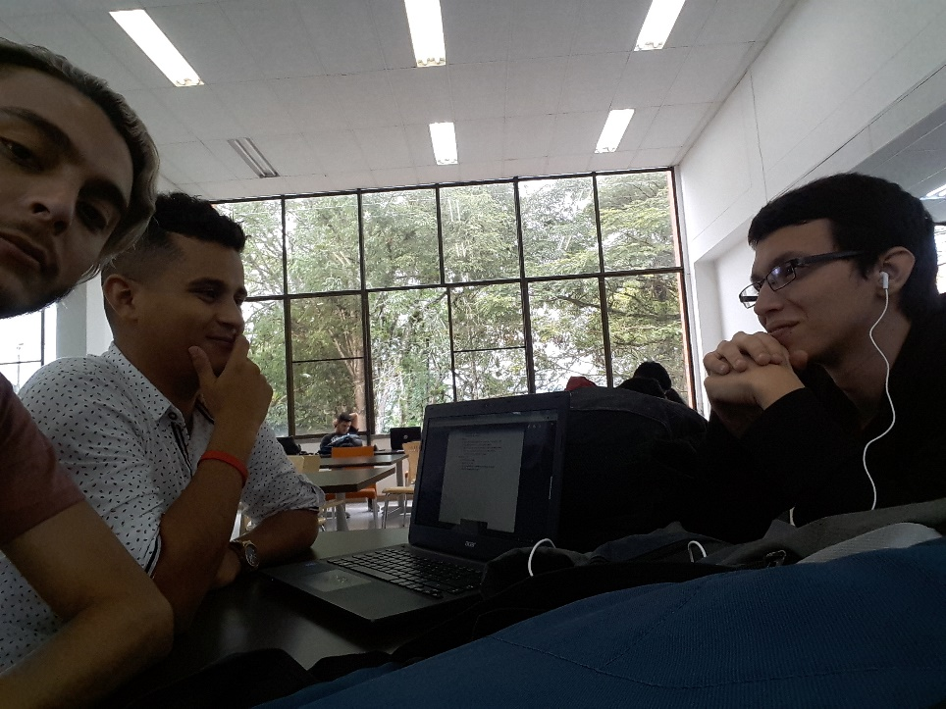

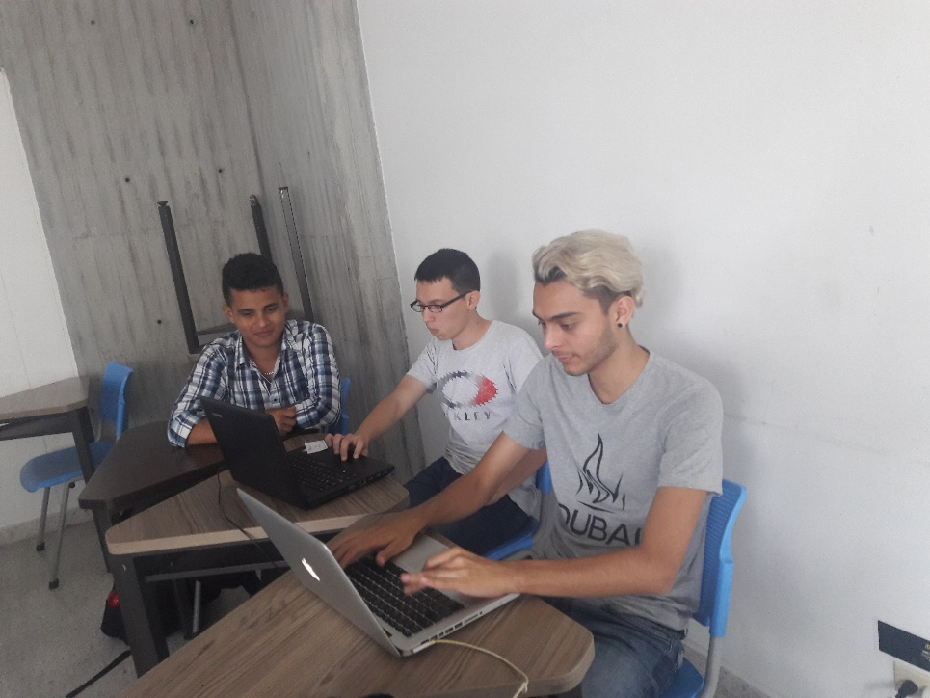

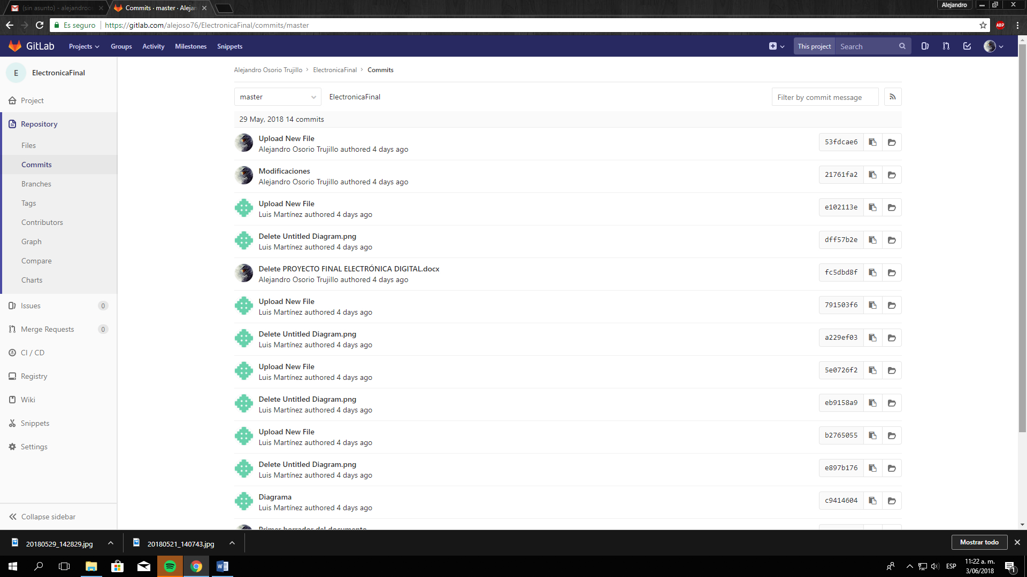

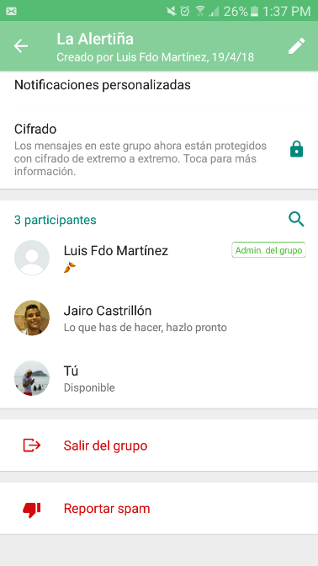

1. **Bibliografía:**

* POLICIA NACIONAL. POLIS. [en línea]: [**http://www.solutecllc.com/instale-la-nueva-app-de-la-policia-nacional-de-colombia/**](http://www.solutecllc.com/instale-la-nueva-app-de-la-policia-nacional-de-colombia/)
* GEOTelematic SOLUTIONS INC. The OpenGTSProject. [en línea]: [**http://www.opengts.org/**](http://www.opengts.org/)
* Traccar. [en línea]: [**https://www.traccar.org/about/**](https://www.traccar.org/about/)
* Cerberus. [en línea]: [**https://www.cerberusapp.com/**](https://www.cerberusapp.com/)
* A, Wagner. Alarma Comunitaria. [en línea]: [**https://play.google.com/store/apps/details?id=com.brainatoms.communityalarm&hl=es_CO**](https://play.google.com/store/apps/details?id=com.brainatoms.communityalarm&hl=es_CO)